

Министерство обороны Российской Федерации
Федеральное государственное казенное общеобразовательное учреждение
«Московское суворовское военное училище
Министерства обороны Российской Федерации»

Конкурс на лучшую методическую разработку
"Педагогический проект"
Отдельная дисциплина
«Русский язык и литература»

Методическая разработка комплекса внеклассных мероприятий
Проектно-исследовательская деятельность суворовцев 6 класса
по теме
«Как наши деды воевали»


Автор:
Сюбаева Ирина Владимировна
преподаватель
русского языка и литературы

Москва

Методическая разработка комплекса внеклассных мероприятий:
Проектно-исследовательская деятельность суворовцев 6 класса
по теме
«Как наши деды воевали»

ОД: Русский язык и литература
Преподаватель: Сюбаева И.В.
Категория: первая

Введение:
В данной методической разработке ставится задача неотложности решения проблемы воспитания патриотизма у суворовцев, так как патриотическое воспитание направлено на формирование и развитие личности, обладающей качествами гражданина – патриота Родины.
Представленная проектно-исследовательская деятельность суворовцев, ориентирована на реальную жизнь, на проблемы, которые решает общество, а именно обеспечить историческую преемственность поколений, сохранение, распространение и развитие национальной культуры на примере подвига русского народа в Великой Отечественной войне, способствовать привитию чувства национальной гордости и уважения к подвигам ветеранов Великой Отечественной войны, воспитанию патриотов России, граждан правового, социального, демократического государства, уважающих права и свободы личности и обладающих высокой нравственностью (согласно «Национальной доктрине образования в Российской Федерации»).
Обоснованность выбора проектно-исследовательской деятельности как метода является возможность наиболее полного достижения цели данного исследования.
Актуальность темы патриотического воспитания суворовцев заключается в том, что патриотическое воспитание является важной и неотъемлемой частью воспитательной работы в Московском суворовском военном училище.
Основные направления воспитательной работы с суворовцами и критерии результативности воспитательной работы определены Положением о воспитательном процессе в Московском суворовском военном училище, как составной части образовательного процесса.

Основная часть
Цели:
- Создание условий для формирования духовно-нравственных, патриотических и гражданских качеств суворовцев через обращение к памяти о Великой Отечественной войне на примере своих родственников-ветеранов, принимавших участие в борьбе с фашизмом;
- Формирование интереса к истории Великой Отечественной войны 1941-1945 гг., малоизвестным фактам, связанным с историей данной войны;
- Возможность узнать о судьбах родственников суворовцев ветеранах– участниках Великой Отечественной войны, об их героизме и подвигах, об орденах и медалях, полученных ими;
- Формирование навыков самостоятельной познавательной деятельности учащихся в процессе работы над проектом;
- Обеспечение условий для развития у суворовцев творческих способностей, развития стремления к самостоятельному получению знаний, умению синтезировать свои знания и пользоваться ими при решении познавательных и практических задач;
- Создание условий повышения самооценки учащихся;
- Развитие у суворовцев способности к созданию определенного продукта, умения презентовать свой творческий труд;
- Содействие развитию тесного взаимодействия Московского суворовского военного училища, окружающего социума и семьи направленного на развитие нравственно-патриотических и духовных качеств личности суворовца.
Задачи:
Обучающие:
- Знакомство с трагическим и в то же время героическим периодом в истории нашей Родины - Великой Отечественной войне 1941–1945 гг., показать нравственные истоки победы в Великой Отечественной войне на примере героизма советского народа;
- Познакомить суворовцев с участниками Великой Отечественной войны, их героической ролью в деле Великой Победы 1945 года;
- Обучение суворовцев методу проектов как способу учебной деятельности;
- Формировать коммуникативные (речевые) умения обучающихся – умение создавать устное публичное выступление, монолог, умения правильно выражать свои мысли, совершенствовать высказывания; формировать умение слушать окружающих; уметь работать в группе.
Развивающие:
- Развивать интерес к истории своей родины, чувство патриотизма, вызывать яркий эмоциональный отклик на архивные документы, фотографии, устные рассказы о героях-фронтовиках;
- Развитие познавательной деятельности обучающихся в работе с первоисточниками, воспоминаниями родных, ветеранов Великой Отечественной войны, в информационно-поисковых системах;
- Развитие интеллектуальных умений: обобщать, анализировать, сравнивать, устанавливать причинно-следственные связи;
- Развитие учебно-познавательных умений: аргументировать, формулировать проблему, проводить исследования, осуществлять отбор необходимой информации из литературы, проводить наблюдения практических ситуаций, фиксировать и анализировать их результаты, строить гипотезы, осуществлять их проверку, обобщать, делать выводы;
- Развитие творческих умений: оформлять свои исследования в презентационном виде;
- Развивать способность сопереживания, формировать умение слушать окружающих; совершенствовать речь суворовцев для их успешного обучения и адаптации в обществе; развивать навыки выразительного чтения, речевого этикета, познавательных интересов.
Воспитательные:
- Патриотическое воспитание суворовцев на примере подвига русского народа в Великой Отечественной войне, воспитание чувства ответственности и долга перед Родиной;
- Воспитывать уважительное отношение к историческому наследию нашей страны;
- Воспитывать чувство гордости за ветеранов-фронтовиков, любовь к Родине, своему народу;
- Воспитание у обучающихся умения вести познавательную деятельность в коллективе, сотрудничать при выполнении совместных действий (решение задач в группе, оказание помощи друг другу, умение принимать помощь от консультантов и пр.), воспитание аккуратности и организованности, способность к самоанализу, рефлексии.
Сроки реализации проектно-исследовательской деятельности суворовцев:
октябрь 2013 - май 2014 года
Межпредметные связи:
- Русский язык - Смысловое чтение
- Литература
- Русский язык
- История
- Изобразительное искусство
- Музыка
- Информатика и ИКТ

Этапы проектной деятельности
I этап: Выбор и осознание проблемы. Определение темы и целей исследовательского проекта.
Опрос суворовцев 6 класса:
- Знаете ли вы своих родственников - участников Великой Отечественной войны?
- Назовите их имена и степень родства;
- Что вы знаете об их подвигах, о наградах, званиях и родах войск, воинских частях?
- С каким литературным героем вы могли бы сравнить вашего деда (прадеда, родственника)?
- Выяснение возможностей поиска архивных документов, знания поисковых ресурсов.
Проблема:
- Суворовцы мало знают историю своей семьи, героическое прошлое своих дедов и прадедов;
- Недостаточно интересуются литературой о Великой Отечественной войне;
- Недостаточно знают об основных исторических событиях Великой Отечественной войны.
Определение темы и целей исследовательского проекта:
- Преподаватель знакомит со смыслом проекта, мотивирует учащихся;
- Совместное определение темы исследовательского проекта - «Как наши деды воевали»
- Совместная формулировка проблемного вопроса проекта - Знаете ли вы своих родственников - участников Великой Отечественной войны?
- Совместная формулировка целей и задач исследовательского проекта.

Формирование рабочей группы суворовцев:
Список участников – ФИО, класс, рота:
- Киселев Руслан - 6 класс 2 взвод 6 рота
- Рубан Петр - 6 класс 2 взвод 6 рота
- Тимофеев Дмитрий - 6 класс 2 взвод 6 рота
- Черняк Руслан - 6 класс 2 взвод 6 рота
- Шишков Данила – 6 класс 2 взвод 6 рота
- Стаханов Никита - 6 класс 2 взвод 6 рота
- Корочинский Александр - 6 класс 1 взвод 6 рота
- Устюгов Тимофей - 6 класс 1 взвод 6 рота

II этап: Планирование. Исследование. Сбор и обработка информации.
Планирование:
- Определение источников информации;
- Определение способов сбора и анализа информации;
Определение способов представления результатов:
- Иллюстрированный материал;
- Чтение и анализ художественных произведений о героях ВОВ;
- Мини-презентации;
- Участие в Конкурсах в рамках проекта;
- Защита проекта.
Установление процедур и критериев оценки результатов и процесса проектной деятельности:
- Оценка выступления участника осуществляется по 5-балльной шкале;
- Критерии оценки результатов проектной деятельности:
- Сроки сдачи этапов работы, защиты проекта;
- Грамотность, информативность и артистичность публичного выступления;
- Количество и качество исследовательского материала;
- Творческий подход;
- Качество, содержание и эффект мини-презентации;
- Результаты участия в Конкурсах.
Исследование:
- Сбор и уточнение информации;
- Решение промежуточных задач;
- Обсуждение альтернатив методом «мозгового штурма»;
- Выбор оптимального варианта достижения цели.
Сбор и обработка информации:
- Исторические документы, фотографии, фактические материалы о героической истории своей семьи, подвигах родственников - участниках Великой Отечественной войны, ссылки в энциклопедиях, в книгах, в интернете;
- Подбор художественных произведений о героях ВОВ (рекомендуемые):
- Алексей Толстой «Русский характер»
- Александр Твардовский «Василий Теркин»;
- Эммануил Казакевич «Звезда».
- Радий Погодин «Послевоенный суп»
- Радий Погодин «Кони»
- Анатолий Митяев «Отпуск на четыре часа»
- Анатолий Митяев «Мешок овсянки»
- Валентина Осеева «Кочерыжка»
- Константин Симонов «Малышка»
- Константин Симонов «Свеча»
- Лев Кассиль «Рассказ об отсутствующем»
- Подбор музыки и песен о войне.
Исследовательская работа суворовцев. Задачи. Сроки. Форма представления результата.
ФИО суворовца | Задача для самостоятельного  поиска и исследования | Срок выполнения | Форма представления результата
Киселев Руслан | 1. Сбор воспомина-ний, свидетельств, архивных материалов и фотографий.  2. Выбор текста из литературы, подбор музыкального сопровожде-ния  3. Подготовка иллюстрированного материала и презентации. | 20 ноября и 21 декабря 2013г. | Публичное выступление, презентация, показ иллюстрированного материала.
Рубан Петр |  | 12 и 25 декабря 2014г. | Публичное выступление, презентация, показ иллюстрированного материала.
Тимофеев Дмитрий |  | 07 и 15 февраля 2014г. | Публичное выступление, презентация, показ иллюстрированного материала.
Черняк Руслан |  | 14 и 28 марта 2014г. | Публичное выступление, презентация, показ иллюстрированного материала.
Корочинский Александр |  | 27 декабря 2013г. и 16 января 2014г. | Публичное выступление, презентация, показ иллюстрированного материала.
Устюгов Тимофей |  | 09 и 16 апреля 2014г. | Публичное выступление, презентация, показ иллюстрированного материала.
Шишков Данила |  | 27 декабря 2013г. и 16 января 2014г. | Публичное выступление, презентация, показ иллюстрированного материала.
Стаханов Никита |  | 09 и 16 апреля 2014г. | Публичное выступление, презентация, показ иллюстрированного материала.

Даты проведения и время промежуточного контроля проектной деятельности суворовцев (по четвертям):
- 1 четверть – 30.октября 2013г.;
- 2 четверть – 27 ноября 2013г.;
- 3 четверть – 26 февраля 2014г.;
- 4 четверть – 16 апреля 2014г.

III этап: Практический.
- Проведение вступительной беседы с участниками проекта, родителями - октябрь 2013г.;
- Получение разрешений на публикации фотографий и документов от родителей суворовцев - октябрь 2013г.;
- Показ работы в информационно-поисковых системах на примере - октябрь 2013г.;
- Встречи с ветеранами ноябрь 2013г.;
- Чтение и анализ художественных произведений о героях ВОВ - ноябрь - декабрь 2013;
- Прослушивание музыки и песен о войне - ноябрь - декабрь 2013г.;
- Просмотр видеофрагментов о войне ноябрь - декабрь 2013г.;
- Подготовка иллюстрированного материала, копий документов и фотографий ноябрь - декабрь 2013г.;
- Создание мини - презентаций о героической истории своей семьи по историческим документам - ноябрь - декабрь 2013г.;
- Выбор текста из литературы о Великой Отечественной войне, подбор музыкального сопровождения, описание исторических событий – январь 2014г.;
- Участие в Международном Интернет-конкурсе «Страница семейной славы 2013» (Международный интернет-конкурс «Страница семейной славы 2013» является некоммерческой социально-ориентированной акцией Союза журналистов России, МГУ имени М.В. Ломоносова, Московской городской организации ветеранов войны, труда, вооруженных сил и правоохранительных органов) с ноября 2013г. по апрель 2014г.:
- Регистрация и размещение материала на сайте Интернет-конкурса - с ноября по 31 января 2014г.:
- 13 декабря 2013г. суворовец 6 роты 2 взвода Рубан Петр - презентация «Как наши деды воевали»;
- 28 декабря 2013 г. суворовец 6 роты 1 взвода Корочинский Александр – творческая работа «Мой прадед – Герой Великой Отечественной Войны»;
- 6 января 2014 г. суворовец 6 роты 1 взвода Устюгов Тимофей – творческая работа «Мой дед Елкин Иван Егорович».
- Участие в Московском городском методическом семинаре «Интернет-технологии в воспитательно-образовательной и патриотической работе с молодёжью» – 18 января 2014г.;
- Участие в торжественном вручении дипломов и призов лауреатам конкурса в Центральном доме журналистов во время проведения Национального Медиафорума «Святая Память. Итоги Международного Интернет-конкурса “Страница семейной славы 2013” – 18 апреля 2014г.:
- Суворовец 6 класса Рубан Петр - Диплом II степени в Номинации «Средняя школа;
- Суворовец 6 класса Корочинский Александр - Диплом III степени в Номинации «Средняя школа»;
- Преподаватель русского языка и литературы Сюбаева И.В. - Почетная грамота Союза Журналистов России учителю-наставнику.
- Вручение Альманаха «Страница семейной славы 2014» авторам-победителям Конкурса (работы авторов-победителей включены в Альманах) на семинаре «Интернет-технологии в воспитательно-образовательной и патриотической работе с молодежью» 23 декабря 2014 года, в актовом зале Московского городского совета ветеранов.
«Положение о Международном Интернет-конкурсе «Страница семейной славы 2013»:
1. Общие положения
1.1. Международный интернет-конкурс «Страница семейной славы 201___» (в дальнейшем именуемый – Конкурс) является некоммерческой социально-ориентированной акцией Союза журналистов России, МГУ имени М.В. Ломоносова, Московской городской организации ветеранов войны, труда, вооруженных сил и правоохранительных органов.
1.2. Конкурс финансируется на основе добровольных пожертвований юридических и физических лиц.
2. Целевая задача и цели Конкурса
2.1 Целевой задачей Конкурса является коллективное создание силами участников Конкурса интернет-ресурса (электронной книги) «Страницы семейной славы» о народе-герое - о подвиге народа и Армии в Великой Отечественной войне, о доблести и славе защитников Отечества в локальных войнах и конфликтах, а также о тех, кто создавал оружие и укреплял обороноспособность страны, кто своим беззаветным служением Отечеству достоин народной памяти и уважения.
2.2. Целями Конкурса являются:
- Привлечение молодого поколения к познанию беспримерного подвига Советского народа и Армии в Великой Отечественной войне 1941-1945 годов, к познанию истории страны и истории своей семьи, примеров беззаветного служения Родине защитниками ее интересов в локальных войнах и конфликтах, к познанию и уважению лучших семейно-родовых традиций.
- Военно-патриотическое воспитание молодежи, воспитание гражданственности, социальной активности, готовности защитить свое Отечество как это делали предшествующие поколения.
- Вовлечение молодежи в высокотехнологичные сферы современной науки и технологий, и как следствие ориентирование их на получение высшего образования в стенах МГУ имени М.В. Ломоносова или других ведущих вузах страны.
- Стимулирование участников Конкурса к освоению новых информационных и коммуникационных технологий информационного общества, в частности возможностей современных интернет-технологий для решения научно-прикладных и социокультурных задач, вовлечение людей в социально значимые созидательные проекты в качестве участников.
- Предоставление возможности участникам Конкурса раскрыть свой исследовательский и творческий потенциал.
- Привлечение внимания участников Конкурса к новому направлению в СМИ – сетевой или интернет-журналистике.
9. Периодичность проведения Конкурса
9.1. Международный интернет-конкурс «Страница семейной славы» проводится ежегодно.
9.2. Открытие очередного Конкурса осуществляется 9 мая в День Победы СССР над фашистской Германией.
Руководитель проекта,
заведующий лабораторией открытых информационных технологий
МГУ имени М.В. Ломоносова, профессор,
член Союза журналистов России В.А. Сухомлин

- Участие во II Международном конкурсе юных чтецов «Живая классика» 2014 год с февраля 2014г. (Конкурс проводится под патронатом Министерства образования и науки Российской Федерации, Министерства культуры Российской Федерации, Федерального агентства по печати и массовым коммуникациям, Россотрудничества, Правительства Москвы):
- Проведение школьного (училищного) этапа II Международного конкурса чтецов «Живая классика» 2014 год в библиотеке Московского суворовского военного училища – февраль 2014г.:
- Подача заявки на участие в Конкурсе: с 1 ноября 2013 года по 25 января 2014 года;
- Разработка и утверждение Положения о школьном (училищном) этапе Конкурса;
- Разработка критериев Конкурса;
- Утверждение состава жюри;
- Проведение Конкурса – с 01 февраля по 15 февраля 2014г.;
- Поведение итогов Конкурса, вручение Грамот победителям:
1 место Черняк Руслан - 6 класс 2 взвод
2 место Шишков Данила – 6 класс 2 взвод
3 место Стаханов Никита - 6 класс 2 взвод
- Отчет о Проведении Конкурса на сайте Конкурса – не позднее 25 февраля 2014г.
- Участие в районном этапе II Международного конкурса чтецов «Живая классика» 2014 год - с 1 по 15 марта 2014г.:
- Черняк Руслан - победитель районного этапа, специальный приз компании Х5 «За мужество»;
- Шишков Данила - победитель районного этапа, специальный приз жюри.
- Участие в региональном этапе II Международного конкурса чтецов «Живая классика» 2014 год, г. Москва в Государственной музей - заповедник «Царицыно», Большой дворец – 25 апреля 2014г.
«Положение о Международном конкурсе юных чтецов «Живая классика» 2014 год»:
1. Общие положения
1.1. Международный конкурс юных чтецов «Живая классика» (в дальнейшем — Конкурс) — соревновательное мероприятие по чтению вслух (декламации) отрывков из прозаических произведений российских и зарубежных писателей. В рамках Конкурса участникам предлагается прочитать на русском языке отрывок из выбранного ими прозаического произведения.
2. Участие в конкурсе
2.1. Участниками Конкурса могут быть учащиеся шестых классов средних школ, в которых преподавание ведется на русском языке.
2.2. Участие в Конкурсе является бесплатным.
3. Цели задачи конкурса
3.1 Пропаганда чтения среди детей.
3.2 Расширение читательского кругозора детей.
3.3 Развитие у детей навыков адекватного восприятия печатной информации.
3.4 Возрождение традиций семейного чтения.
3.5 Повышение общественного интереса к библиотекам.
3.6 Повышение уровня грамотности населения.
3.7 Поиск и поддержка талантливых детей.
3.8. Повышение интереса к современной русской литературе у детей и юношества.
3.9. Популяризация русского языка и русской культуры за рубежом.
4. Организация и проведение конкурса
4.1. Организатор Конкурса — Фонд конкурса юных чтецов «Живая классика».
4.2. Конкурс проводится под патронатом Министерства образования и науки Российской Федерации, Министерства культуры Российской Федерации, Федерального агентства по печати и массовым коммуникациям, Россотрудничества, Правительства Москвы.
4.3. Руководство организацией и проведением Конкурса осуществляет Организационный комитет (далее — Оргкомитет), Центральная рабочая группа и Жюри, формируемые из учителей русского языка и литературы средних школ, писателей, библиотекарей, деятелей культуры и искусства, общественных деятелей, представителей Министерства образования и науки Российской Федерации, Министерства культуры Российской Федерации, Федерального агентства по печати и массовым коммуникациям, Правительства Москвы, Фонда конкурса юных чтецов «Живая классика»,.
4.4. Руководство организацией и проведением Конкурса в странах осуществляют Национальные организационные комитеты, Национальные рабочие группы и жюри, сформированные на местах из учителей русского языка и литературы средних школ, писателей, библиотекарей, деятелей культуры и искусства, общественных деятелей, представителей Россотрудничеств, Посольств, Министерств образования и культуры стран-участниц.
4.5. Конкурс проводится в несколько этапов: школьный тур (место проведения — школы); районный тур (место проведения — районные детские библиотеки); региональный тур (место проведения — библиотеки, книжные магазины, культурные центры); национальный финал (место проведения — один из столичных театров страны), международный финал (место проведения – Москва).
4.6. Конкурс проводится для всех желающих, без предварительного отбора, отказ в школьнику участии в Конкурсе, а также принудительное привлечение школьника к участию в Конкурсе не допускаются.
4.7. При нарушении правил проведения Конкурса решением Национального Оргкомитета (участникам / группе участников) может быть отказано в участии в Конкурсе.
4.8. В ходе конкурсных состязаний могут использоваться отрывки из любых произведений российских и зарубежных авторов, декламируемые по памяти либо с использованием печатного текста. Конкурс проводится на русском языке. Длительность выступления каждого участника — не более 5 минут. Во время выступления могут быть использованы музыкальное сопровождение, декорации, костюмы. Участник не имеет права использовать запись голоса. Каждый участник Конкурса выступает самостоятельно и не может прибегать во время выступления к помощи других лиц.
5. Сроки и этапы проведения конкурса
Школьный тур с 1 по 15 февраля;
Районный тур — с 1 по 15 марта;
Региональный тур — 2 или 23 апреля (в Международный день детской книги или Международный день авторского права);
Национальный финал — 1 июня (в Международный день защиты детей).
Международный финал – 3 - 7 июня (во Всемирный день русского языка)

- Проведение Конкурса рисунков ко дню воинской славы «23 февраля» - с 15 – 23 февраля 2014г.:
- Разработка и утверждение Положения о Конкурсе;
- Разработка критериев Конкурса;
- Утверждение состава жюри;
- Проведение Конкурса;
- Поведение итогов Конкурса, вручение Грамот победителям.
- Экскурсии в рамках проектно-исследовательской деятельности суворовцев "Как наши деды воевали" – 13 апреля 2014г.:
- Государственный музей обороны Москвы, 119602, Москва, «Мичуринский проспект», Олимпийская деревня, д.3.
- Участие в ежегодной Международной Акции «Читаем детям о войне» - 7 мая 2014 г.:
- Регистрация на сайте Международной Акции «Читаем детям о войне»
- Проведение 1 часа одновременного чтения произведений о Великой Отечественной войне 4 мая 2014 г. в 11.00 в библиотеке МсСВУ.

IV этап: Подготовка к защите проекта – апрель 2014г.
- Подготовка мини - презентаций;
- Подготовка выразительного чтения произведений о ВОВ из подбора литературы Международного конкурса чтецов «Живая классика» 2014 год.

V этап: Презентация проекта – с 12 мая до 16 мая 2014г.
- Показ иллюстрированного материала;
- Выступление с презентацией проекта «Как наши деды воевали»;
- выразительного чтения произведений о ВОВ из подбора литературы Международного конкурса чтецов «Живая классика» 2014 год;
- Оценка выступлений участников;
- Подведение итогов.
VI этап: Рефлексия (самоанализ и самооценка проделанной работы, свои впечатления) – с 16 мая до 21 мая 2014 г.
- Написание отзыва (что узнал, чему научился, что показалось самым интересным в работе над проектом).

Совокупный продукт проектной деятельности:
- Создание личной Страницы памяти на Международном Интернет-конкурсе «Страница семейной славы 2013»
- Иллюстрированные материалы;
- Фотоматериалы;
- Презентации;
- Публичные выступления;
- Дипломы, Призы и Грамоты по итогам Конкурсов.
Итоги проектно-исследовательской деятельности суворовцев
«Как наши деды воевали»
- Приобрели углубленные Знания о героическом периоде в истории нашей Родины - Великой Отечественной войне 1941–1945 гг., на примере стойкости и героизма ветеранов - родственников (участников Великой Отечественной войны);
- Знакомство суворовцев с участниками Великой Отечественной войны - ветеранами, с их героической ролью в деле Великой Победы 1945 года;
- Обучились методу исследовательского проекта как способу учебной деятельности;
- Улучшили знания в составлении презентаций, подборе музыки, фотоматериала и текстового материала к ним;
- Прочитали и проанализировали книги о Великой Отечественной войне;
- Получили большой опыт участия и публичных выступлений в рамках Училищных и Международных Конкурсов;
- Посетили Музеи г. Москвы в рамках проекта;
- Приобрели и улучшили коммуникативные (речевые) умения обучающихся – умение создавать устное публичное выступление, монолог, умения правильно выражать свои мысли, совершенствовать высказывания; формировать умение слушать окружающих; уметь работать в группе;
- Приобрели и улучшили интеллектуальные умения: обобщать, анализировать, сравнивать, устанавливать причинно-следственные связи;
- Приобрели и улучшили учебно-познавательные умения: аргументировать, формулировать проблему, проводить исследования, осуществлять отбор необходимой информации из литературы, проводить наблюдения практических ситуаций, фиксировать и анализировать их результаты, строить гипотезы, осуществлять их проверку, обобщать, делать выводы;
- Приобрели и улучшили творческие умения: оформлять свои исследования в презентационном виде;
- Приобрели и улучшили познавательные умения в работе с первоисточниками, воспоминаниями родных, ветеранов Великой Отечественной войны, в информационно-поисковых системах.
Значение проекта в рамках ФЭП ФИРО МсСВУ
«Педагогика достоинства как приоритетное направление обучения и воспитания элиты в системе Министерства обороны Российской Федерации»
- Проект имеет важное воспитательное значение: формирует интерес к истории Великой Отечественной войны 1941-1945 гг., мало известным фактам, связанным с историей данной войны, формирует у подрастающего поколения чувств сопричастности к истории Отечества, гордости за героическое прошлое своей Родины, прививает любовь к Родине, к художественным произведениям о ВОВ, развивает литературно-музыкальные способности у суворовцев, развивает чувство патриотизма, совершенствует речь суворовцев, что способствует успешному обучению и адаптации в обществе.

Методическое обеспечение:
- Великая Отечественная война. Энциклопедия. Глав. Редактор М.М. Козлов. М.: «Советская энциклопедия». 1985 г.
- CD. Виртуальная школа Кирилла и Мефодия. vSCHOOL/.ru
- Час Мужества. Стихотворения и рассказы о Великой Отечественной войне. Ред. Р.Е. Данкова. – М.: Оникс. 2007 г.
- "Рассказы о войне" Серия: Школьная библиотека, 2012 год
- «Рассказы о Великой Отечественной войне» Алексеев А.П.– М.: Стрекоза, 2008г.
- «Повесть о настоящем человеке»; Автор Борис Полевой; Государственное издательство художественной литературы; Год: 2011
- «Судьба человека»; Автор: Михаил Шолохов; АСТ, Город издания: Москва. 2008г.
- Константин Симонов «Солдатами не рождаются» (2011), АСТ
- Алексей Толстой «Рассказы Ивана Сударева», Библиотека юношества
- Александр Твардовский «Василий Теркин» Издательство: ИГ Лениздат, 2012 г
- Анатолий Митяев «Книга будущих командиров» Издательство: ИД Мещерякова, 2012 г.;
Интернет-ресурсы, ссылки (URLs) на нужные для проекта ресурсы:
Материально-технические ресурсы:
- Ноутбуки;
- Интерактивная доска;
- Проектор
- Аудио-видеотехника
- Фотоаппарат
Приложение №1 – Этапы проектно-исследовательской деятельности с фотоматериалами на 12 листах;
Приложение №2 - Рубан Петр, презентация «Как наши деды воевали» - 7 листов;
Приложение №3 - Корочинский Александр, творческая работа «Мой прадед – Герой Великой Отечественной Войны» - 6 листов;
Приложение №4 – Презентация Альманаха «Страница семейной славы 2014» - 7 листов.
Подпись преподавателя _________________
Подпись преподавателя-руководителя ОД______________________________
Дата _____________________________________
Приложение к Методической разработке
проектно-исследовательской деятельности
суворовцев 6 класса «Как наши деды воевали»

III этап - Практический
- Встречи с ветеранами ноябрь 2013 г.
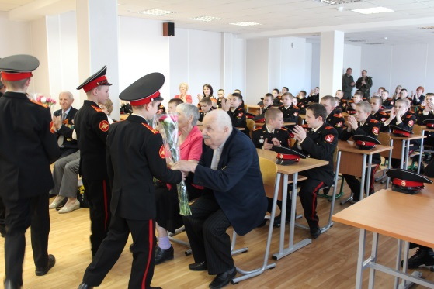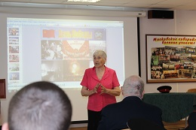
- Участие в Международном ежегодном Интернет-конкурсе «Страница семейной славы 2013», проводимом Союзом журналистов России, факультетом вычислительной математики и кибернетики МГУ имени М.В. Ломоносова, Московским городским советом ветеранов, некоммерческим фондом «Лига интернет-медиа», сроки - декабрь 2013 года по апрель 2014 года:
- 13 декабря 2013г. суворовец 6 роты 2 взвода Рубан П.О. создал свою Страницу памяти на Международном Интернет-конкурсе «Страница семейной славы 2013» в виде презентации "Как наши деды воевали";
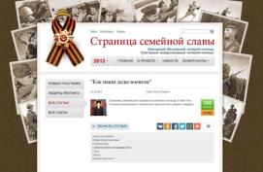
- 28 декабря 2013 г. суворовец 6 роты 1 взвода Корочинский Александр – «Мой прадед – Герой Великой Отечественной Войны»;
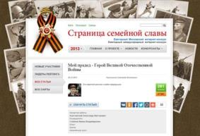
- 6 января 2014 г. суворовец 6 роты 1 взвода Устюгов Тимофей – «Мой дед Елкин Иван Егорович
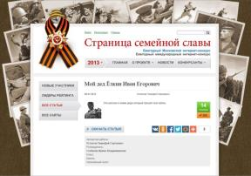
- 17.12.2014г. на сайте МсСВУ была размещена заметка об участии на конкурсе суворовца Рубана Петра
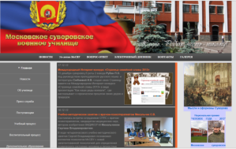
- 18 января 2014 года участие в Московском городском методическом семинаре “Интернет-технологии в воспитательно-образовательной и патриотической работе с молодёжью”;

- В газете №1 февраль 2014 «Московский суворовец» МсСВУ опубликованы материалы по темам презентаций суворовцев 6 роты Рубана Петра и Корочинского Александра
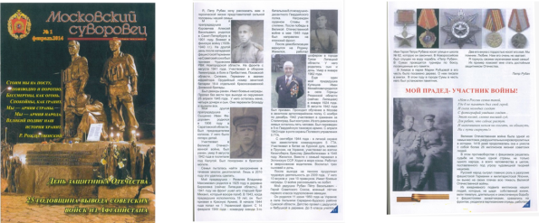
- 3 апреля 2014г. жюри Конкурса подвело Итоги:
- суворовец 6 роты 2 взвода Рубан Петр награжден Дипломом II степени в Номинации «Средняя школа»;
- суворовец 6 роты 1 взвода Корочинский Александр награжден Дипломом III степени в Номинации «Средняя школа».
- Список Лауреатов Конкурса Страница семейной славы 2013 –
http://pobeda.vif2.ru/2013/news/l140304
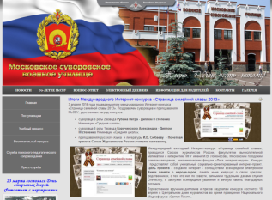
- 18 апреля 2014г. участие в торжественном вручении дипломов и призов лауреатам конкурса в Центральном доме журналистов во время проведения Национального Медиафорума «Святая Память. Итоги Международного Интернет-конкурса “Страница семейной славы 2013”.
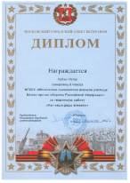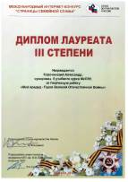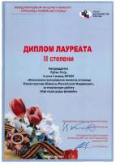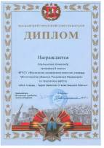
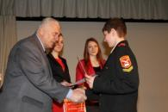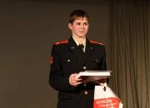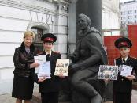
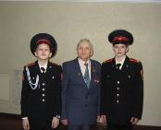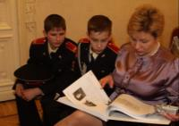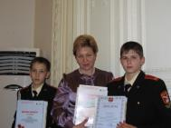

- Участие во II Международном конкурсе юных чтецов «Живая классика» 2014 год. Конкурс проводится под патронатом Министерства образования и науки Российской Федерации, Министерства культуры Российской Федерации, Федерального агентства по печати и массовым коммуникациям, Россотрудничества, Правительства Москвы:
- 11 февраля 2014 года в библиотеке Московского суворовского военного училища прошел школьный (училищный) этап II Международного конкурса чтецов «Живая классика» 2014 в рамках Недели русского языка и литературы.
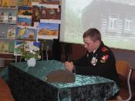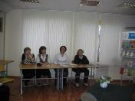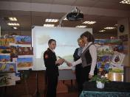
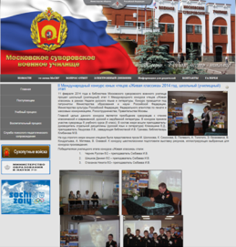
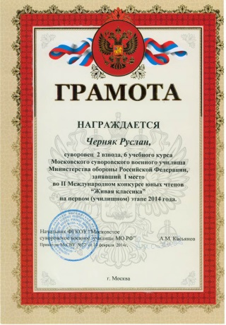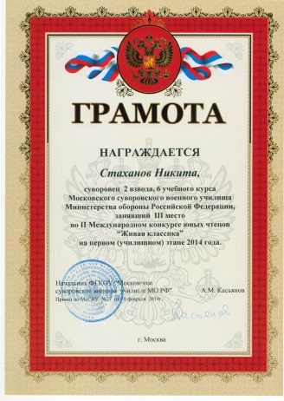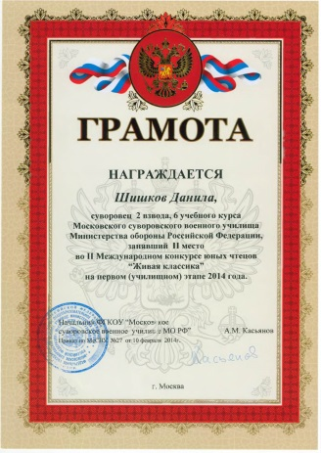
- 18 марта 2014 года в Государственном Литературном музее (Музей «Серебряного века»), в СВАО прошел районный этап II Международного конкурса чтецов «Живая классика» 2014 год. Черняк Руслан и Шишков Данила стали победителями районного этапа II Международного конкурса чтецов «Живая классика» 2014 год. При этом Черняк Руслан отмечен специальным призом компании Х5: «За мужество», а Шишков Данила специальным призом жюри:
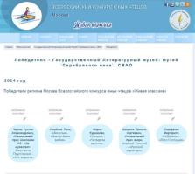
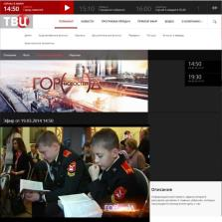
- 25 апреля 2014 г. прошел региональный этап г. Москва в Государственном музее - заповеднике «Царицыно», Большой дворец, где наши суворовцы выступили достойно.
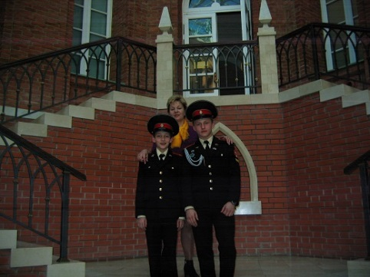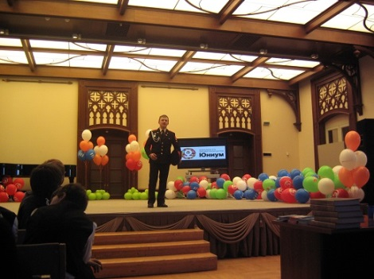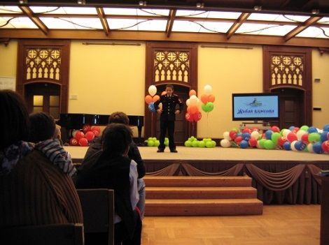
- Экскурсия "Как наши деды воевали" в Государственный музей обороны Москвы – 13 апреля 2014г.:
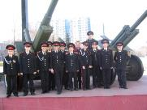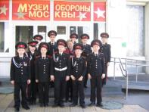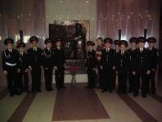
- Участие в Международной Акции «Читаем детям о войне» - 7 мая 2014 г.
7 мая 2014 г. в 11.00 одновременно в самых разных уголках России и за её пределами прошел час одновременного чтения произведений о Великой Отечественной войне. В рамках акции суворовцами были прочитаны рассказы В. Богомолова "Иван", В. Осеевой "Кочерыжка", А. Толстого "Русский характер", А. Митяева "Отпуск на четыре часа", оформлена иллюстративно-книжная выставка «Этих дней не смолкнет слава», на которой были представлены книги о Великой Отечественной войне. Суворовцы с большим интересом посмотрели фильм А. Тарковского "Иваново детство".
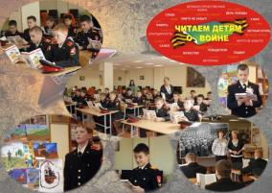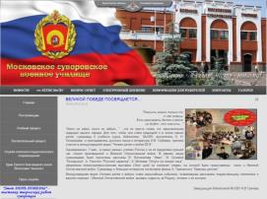
V этап - Презентация проекта
- 13 мая 2014 года прошло выступление суворовцев с презентацией проекта «Как наши деды воевали»:
- Демонстрация мини – презентаций, рассказ о героическом прошлом своих родственников - участниках Великой Отечественной войны;
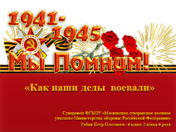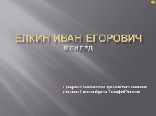

- Выразительное чтение произведений о Великой Отечественной войне из подбора литературы II Международного конкурса юных чтецов «Живая классика» 2014 год:
- Константин Симонов «Малышка»;
- Алексей Толстой «Русский характер»;
- Александр Твардовский «Василий Теркин»;
- Анатолий Митяев «Отпуск на четыре часа»;
- Лев Кассиль «Рассказ об отсутствующем»;
- Константин Симонов «Свеча»;
- Эммануил Казакевич «Звезда».
- Показ иллюстрированного материала:
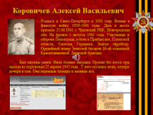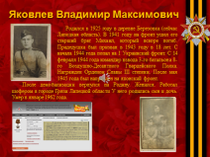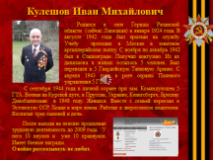
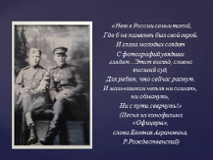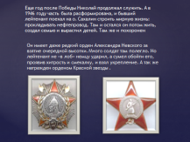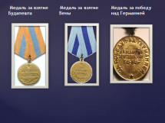
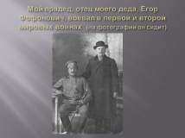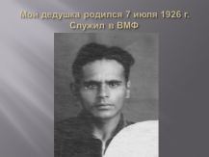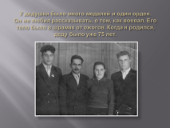
VI этап: Рефлексия
- Написание суворовцами отзыва о работе над проектом (что узнал, чему научился, что показалось самым интересным в проектной деятельности) – срок сдачи отзывов до 21 мая 2014 года.

Руководитель проекта
Преподаватель МсСВУ _______________________ Сюбаева И.В.

